KONAK BELEDİYESİ GENÇLİK MECLİSİ
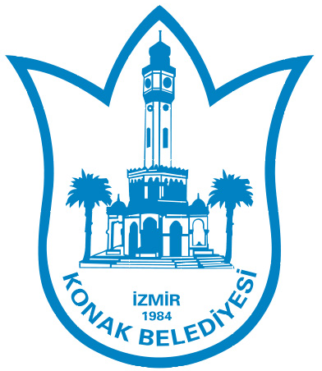

ÜYELİK BAŞVURU FORMU

Adı:

Soyadı:

Doğum Tarihi (gün/ay/yıl):

E-posta:

Adres:

Telefon:

Mezuniyet Durumu:

Mezun Olduğunuz veya Devam Ettiğiniz Okul:

Mezun Olduğunuz veya Devam Ettiğiniz Okul Bölüm:
Üye Olduğunuz veya Faaliyette Bulunduğunuz Okul Kulüpleri veya Sivil Toplum Kuruluşu Üyelikleri:

Organizasyon Ekibinde Yer Aldığınız Sosyal Projeler ve Aktiviteler:

Hobileriniz:

Gençlik Meclisinde Gençlere Nasıl Faydalı Olabilirsiniz?:

Gençlik Meclisinde Beklentileriniz Nelerdir?:

Sosyal Medya Hesaplarınız:

Katılmak İstediğiniz Komisyonlar:

NOT: Başvuru sahibi tarafından bu başvuru formu ile birlikte aşağıdaki belgeler teslim edilecektir;
- Nüfuz cüzdanı fotokopisi.
- Başvuru sahibi öğrenci ise öğrenci kimliği fotokopisi (E-devlet üzerinden öğrenci belgesi alınabilir).
- 2 adet fotoğraf.
- Adli sicil kaydı (E-devlet üzerinden alınabilir).
- 18 yaşından küçükler için Aile İzin Belgesi (EK-A)

EK-A

AİLE İZİN BELGESİ

Konak Belediyesi bünyesinde faaliyet gösterecek olan “Gençlik Meclisinde” ..../…../…… doğumlu ………………………………. İsimli çocuğumun üye olmasında herhangi bir sakınca olmayıp tarafımca izin verilmiştir.

Velinin Adı Soyadı
Tarih

